Урок 1. Экстремальные ситуации в природе и их причины.
Учебные вопросы.
1. Основные виды экстремальных ситуаций в природе и их причины.
2. Автономное существование человека в природе и причины попадания человека в такую ситуацию.
Цель. По окончании изучения темы учащиеся должны иметь представление об основных видах экстремальных ситуаций в природе и их причинах.
Основное содержание урока.
Природные процессы, возникающие в результате действия стихийных сил, их воздействие на человека. Понятия: стихийное бедствие и чрезвычайная ситуация природного характера.
Ситуации, характеризующиеся внезапностью или неожиданностью, возможными отрицательными последствиями для жизнедеятельности людей и природной среды. Понятие экстремальной ситуации.
Для закрепления понятия — экстремальная ситуация, предложите учащимся ситуационную задачу.
Задание. Выберите и определите, где экстремальная ситуация, а где просто сложные условия?
а) В результате перехода через замерзшую реку один из участников похода провалился в воду. Его друзья быстро помогли ему, достав из воды, но он весь промок. На улице очень холодно, дует сильный ветер. Ваша группа находится в дали от жилья, к тому же все очень устали.
б) В результате перехода через замерзшую реку один из участников похода провалился в воду. Его друзья быстро помогли ему, достав из воды, но он весь промок. На улице очень холодно. Однако в дали (примерно в 2 км) виднеется деревня.
Основные виды и причины экстремальных ситуаций в природе целесообразно излагать, пользуясь схемой 1.
Схема 1. Основные виды экстремальных ситуаций в природе
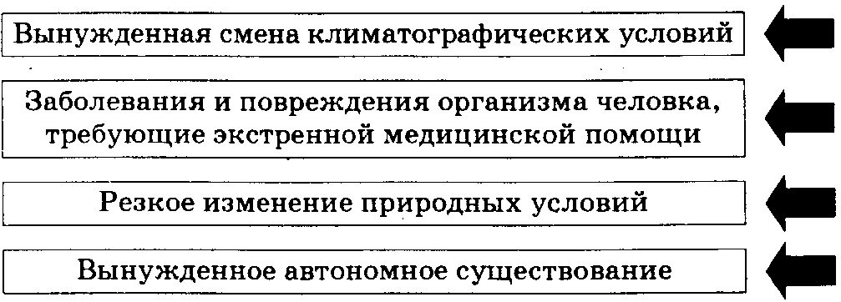
Автономное существование, как наиболее опасная экстремальная ситуация и основные причины таких ситуаций: потеря ориентировки на местности; потеря группы в результате отставания или отрыва от нее, несвоевременного выхода к месту сбора группы; авария транспортных средств (самолета, автомашины, речного и морского транспорта).
Заключение. Повторите основные моменты и проверьте, как понята тема.
Вопросы для проверки полученных знаний.
Какая ситуация называется экстремальной? Приведите примеры экстремальных ситуаций в природных условиях и назовите их причины? Какое существование называется автономным? Назовите основные причины попадания человека в условия автономного существования в природных условиях. Приведите примеры автономного существования человека в природных условиях из книг, газет.
Домашнее задание. Раздел 1, глава 1, тема 1.1.

Урок 2. Факторы и стрессоры выживания в природных условиях.
Учебные вопросы.
1. Факторы выживания в природных условиях.
2. Стрессоры выживания и их влияние на организм человека.
Цель. По окнчании изучения темы учащиеся должны иметь представление о факторах и стрессорах выживания, влияющих на человека в условиях природной среды.
Основное содержание урока.
Выживание - активная, целеустремленная деятельность, направленная на сохранение жизни, здоровья и работоспособности в условиях автономного существования:
Четыре основные группы, составляющие факторы выживания: личностные факторы природные факторы, материальные факторы; постприродные факторы.
Стрессоры выживания, «как постприродные факторы выживания и их причины: одиночество; уныние;
голод и жажда; жара; холод; физическая боль; переутомление.
Заключение. Повторите основные моменты и проверьте, как понята тема.
Вопросы для проверки полученных знаний.
Какие из природных факторов могут быть полезными? На какие факторы человек может повлиять, на какие нет? Приведите примеры влияния факторов выживания на человека из прочитанных вами произведений? Перечислите по степени значимости агрессоры выживания для человека, попавшего в экстремальную ситуацию. Приведите примеры из прочитанных вами произведений о преодолении людьми, попавшими в экстремальные ситуации, стрессоров выживания?
Домашнее задание. Раздел 1, глава 1, темы 1.2 и 1.3.

Уроки 3—5. Психологические основы выживания в природных условиях.
Учебные вопросы.
1. Психические состояния человека при выживании в природных условиях.
2. Элемент выживания в условиях автономного существования.
Цель. По окончании изучения темы учащиеся должны иметь представление о психических познавательных процессах (внимание, ощущения, восприятие, память и мышление, речь и воображение), благодаря которым человек способен выживать в окружающем нас мире вообще и в чрезвычайных ситуациях в частности.
Основное содержание урока.
Умение управлять собой и своей психикой в изоляции от общества других людей - главный фактор выживания в сложных условиях автономного существования.
Психические состояния, которые испытывает человек, попавший в чрезвычайную ситуацию. Страх, как главный психологический враг. Переживание страха, испуг, потеря контроля над своим поведением.
Последствия страха: паника и паническое поведение. Их проявление в поведении человека. Попросите учащихся привести примеры панического поведения.
Основные причины страха: внезапное изменение обстановки, одиночество, незнакомость, внезапное приближение кого-то или чего-то, высота, темнота, различные звуки.
Что такое наше внимание? Предложите ученикам выполнить несколько упражнений для развития внимания, приведенных в приложении 1 учебника.
Обратите внимание учеников, что тренируясь постоянно при помощи этих упражнений можно выработать такую черту характера, как наблюдательность.
Предложите ученикам выполнить упражнения 1 и 2 для развития наблюдательности (прилож. 1 в учебнике).
Поясните понятие — объем внимания на примере.
Разложите на столе 20 разных предметов: ручку, тетрадь, ключи, игрушку, фонарик и т.д. Пригласите к столу ученика и попросите разложить эти предметы. Накройте все это скатертью или газетой. Отвлеките ученика на какое-нибудь другое дело. Через 10 минут попросите его вернуться к столу. Снимите скатерть на полминуты и снова накройте предметы. Попросите ученика записать на бумаге все, что он успел увидеть. Потом снимите скатерть и сравните, все ли предметы он смог заметить и записать. Чем больше предметов записано, тем больше объем внимания.
Тренировка объема внимания в повседневной жизни. Понятия: устойчивость и переключение внимания. Ощущения и восприятие, как важный фактор выживания в экстремальной ситуации на природе. Приведите пример из учебника о психологическом эксперименте на ощущение.
Возможные последствия нарушения ощущения и восприятия в условиях автономного существования. Приведите пример из учебника о психологическом опыте на крысах.
Важность зрительных объективных законов восприятия в различных ситуациях. Понятие «иллюзия восприятия».
Предложите учащимся выполнить по вашему усмотрению несколько упражнений на развитие ощущения и восприятия (приложение 1 в учебнике).
Значение памяти и мышления для человека, попавшего в экстремальную ситуацию.
Понятие памяти. Непроизвольная и произвольная память.
Мышление и интеллектуальное поведение. Этапы интеллектуального поведения на примере, когда человек заблудился в лесу.
Предложите учащимся выполнить по вашему усмотрению несколько упражнений для развития памяти и мышления (приложение 1 в учебнике).
Воображение и инстинкт самосохранения в условиях автономного существования. Чрезмерное увлечение размышлениями и воображением картин.
Установка на выживание и ее элементы: осознание;
оценка; поведение.
Воля человека. Умение управлять своим поведением. Преодоление трудностей в достижении поставленной цели. Воспитание воли. Важность выполнения конкретных решений.
Заключение. Повторите основные моменты и проверьте, как понята тема.
Вопросы для проверки полученных знаний.
Что помогает человеку приспособиться к условиям автономного существования? Какие психические познавательные процессы вы знаете? Каковы причины страха в чрезвычайных ситуациях? Приведите примеры панического поведения? Что такое внимание? Как тренировать объем внимания? Что называется ощущением и восприятием? В чем отличие ощущений от восприятия? Как можно развивать ощущения и восприятия? Как память и мышление помогают выходить из затруднительных ситуаций в условиях автономного существования? Какое влияние на человека оказывает воображение? К чему может привести воображение картин опасных ситуаций? Расскажите об элементах, способствующих развитию установки на выживание? Что называется волей? Какие волевые черты характера ты знаешь? Как сильная воля помогает выжить в чрезвычайных ситуациях? Как достигается развитие сильной воли?
Домашнее задание. Раздел 1, глава 2.
Рекомендации. Учитывая, что глава 2 является наиболее сложной для восприятия учащихся, целесообразно построить урок и с таким расчетом, чтобы ученики выполнили как можно больше практических упражнений для развития психических процессов, приведенных в приложении 1 учебника. По усмотрению преподавателя выполнению этих упражнений может быть посвящен один из уроков целиком.

Урок 6. Как избежать попадания в экстремальную ситуацию.
Учебные вопросы.
1. Подготовка к походу.
2. Правила безопасного поведения на природе.
Цель. По окончании изучения темы учащиеся должны иметь представление об основных правилах поведения в природных условиях.
Основное содержание урока.
Как избежать попадания в экстремальные ситуации в природных условиях? Этот вопрос целесообразно рассмотреть на примере туристического похода школьников (класса).
Подготовка к походу — важный этап обеспечения безопасности. Подготовительные мероприятия: определение целей и задач похода, разработка маршрута, приобретение продуктов, общественного (палатки, посуда для приготовления пищи) и личного снаряжения.
Предложите ученикам разгадать слово, зашифрованное в ребусе (раздел 1, глава 3, задание 7).
Представление маршрута похода в маршрутно-квалификационную комиссию, регистрация группы и маршрута в поисково-спасательной службе (ПСС). Цель регистрации.
Соблюдение правил безопасного поведения на маршруте, на привале, при преодолении препятствий - основной этап обеспечения безопасности.
Правила движения группы на маршруте. Правила безопасности при движении по сложным участкам местности. Основные правила безопасного отношения к природе на маршруте и на привале.
Предложите ученикам отгадать загадку:
Кто, как только жарко станет, Шубу на плечи натянет, А нагрянет холод злой -Скинет с плеч ее долой? (Лес)
Правило для тех, кто отправляется в разведку. Понятие «Границы полигона» и линейные ориентиры (дороги, просеки, граница леса, линии электропередачи). Для чего они определяются?
Заключение. Повторите основные моменты и проверьте, как понята тема.
Вопросы для проверки полученных знаний.
Объясните, какая основная цель тщательной подготовки к походу? Почему у руководителя группы абсолютная власть во время похода? Зачем руководитель группы сообщает маршрут похода и сроки его проведения в местную ПСС? Расскажите о правилах движения группы на маршруте. Почему последние километры дневного перехода считаются сложными? Как надо относиться к окружающей природе при движении на маршруте и на привале? Что такое «Границы полигона» и зачем они определяются?
Домашнее задание. Раздел 1, глава 3, темы 3.1 и 3.2.
Практические задания.
1. Отгадайте и правильно впишите в клеточки слова (задание 5 в конце темы 3.1.). Из букв, стоящих в серых клеточках, составьте слово, которое очень необходимо в походе.
2. Нарисуйте по памяти схему своего маршрута от дома до школы, от платформы электрички до дачи или еще какой-либо маршрут.
3. Во время поездки на дачу, прогулки в парке постарайтесь зарисовать с помощью топографических знаков небольшой участок пути. Попросите родителей проверить правильность выполнения задания.
4. Изобразите на схеме район ближайшего леса, куда вы ходите за грибами, ягодами. Определите сами, или расспросите местных жителей о том, какими линейными ориентирами ограничен этот участок. Определите примерное их направление. Отправляясь в лес с родителями, попробуйте выйти на эти ориентиры. Перед этим определите направление на север, затем направление на линейный ориентир.

Урок 7. Надежная одежда и обувь необходимы для безопасности.
Учебные вопросы.
1. Надежная, удобная обувь и уход за ней.
2. Надежная одежда и требования к ней.
Цель. По окончании изучения темы учащиеся должны знать требования, предъявляемые к одежде и обуви при нахождении на природе.
Основное содержание урока.
Выбор и подготовка обуви. Требования к обуви и правила ее подбора.
Тесная, жесткая или очень просторная обувь. Удобная обувь - легкие туристические ботинки или обувь на низком каблуке, кроссовки, кеды.
Обувь для различных дорог, горной местности и на период дождей. Правила пользования обувью. Способы проветривания и просушивания обуви (ботинок, резиновых сапог).
Выбор, подготовка и пользование одеждой. Требования, предъявляемые к верхней и нижней одежде. Почему не рекомендуется пользоваться одеждой из синтетических материалов, камуфлированными куртками, брюками и комбинезонами. Особенности пользования одеждой и обувью в зимнее время.
Попросите учеников разгадать загадку: Если дождик, мы не тужим - бойко шлепаем по лужам. (Сапоги)
Заключение. Повторите основные моменты и проверьте, как понята тема.
Вопросы для проверки полученных знаний.
Какие требования предъявляются к одежде и обуви путешественника? Расскажите, как вы оденетесь на прогулку, в поход летом? Зимой? Почему нежелательно носить белье из синтетических материалов? Как высушить промокшую обувь дома? В походе?
Домашнее задание. Раздел 1, глава 3, тема 3.3.
Практические задания.
1. После прогулки в дождливую, сырую погоду высушите в домашних условиях обувь и сапоги способом, который рекомендуется в учебнике.
2. Разгадайте слова, зашифрованные в ребусах (задание 7 в конце темы 3.3). Составьте с родителями список одежды, которую вы будете одевать на прогулку в жаркую, ненастную, ветреную погоду и в морозные дни.

Урок 8. Основные правила поведения в экстремальной ситуации.
Учебные вопросы.
1. Выживание в природных условиях.
2. Основные правила безопасного поведения человека в экстремальных ситуациях на природе.
Цель. По окончании изучения темы учащиеся должны иметь представление об основных правилах безопасного поведения при выживании в экстремальных ситуациях на природе.
Основное содержание урока.
Неожиданность наступления экстремальных ситуаций и первоочередные правила поведения в них:
• Умей предвидеть опасность;
• Умей контролировать свое поведение;
• Будь самостоятельным;
• Умей думать и придумывать;
• Принимай быстрые решения;
• Будь настойчивым и упорным, когда это потребуется;
• Умей подчиниться, если это нужно;
• Не отчаивайся, если нет больше сил бороться за свою жизнь;
• Ищи другие пути, прежде чем сдаться окончательно;
• И даже тогда не сдавайся.
Действия в случае аварии транспортных средств и при стихийных бедствиях.
Правила поведения и принятие решений после выхода в безопасную зону (оценка обстановки, решение выходить к населенному пункту, или оставаться на месте и т.п.).
Правила поведения, если принято решение остаться на месте (оборудование аварийного лагеря и необходимость устройства временного жилища). Условия оборудования аварийного лагеря.
Распределение обязанностей и виды работ между членами группы. Роль командира группы в экстремальных ситуациях. Недопустимость конфликтных ситуаций в группе.
Что нужно знать, если вы попали в экстремальную ситуацию.
При рассмотрении этого вопроса целесообразно использовать схему 1 в учебнике.
Заключение. Повторите основные моменты и проверьте, как понята тема.
Вопросы для проверки полученных знаний.
Расскажите последовательность действий при возникновении экстремальной ситуации. В каких случаях надо выходить самостоятельно к населенным пунктам, дорогам, а в каких - ждать на месте? Какие способы успокоиться вы знаете? Как вы думаете, зачем надо стараться дать поручение каждому члену группы?
Домашнее задание. Раздел 1, глава 4, тема 4.1.
Практическое задание. Летом на даче вместе с родителями запланируйте прогулку в лес на целый день. К этому мероприятию привлеките друзей. Дайте поручение каждому члену вашей группы. Выберете командира. Проведите соответствующую подготовку. После прогулки подведите итоги. Как выполняли полученные задания члены группы? Были ли конфликты, или предпосылки к ним? Как они устранялись?

Урок 9. Определение направления выхода.
Учебные вопросы.
1. Определение направления выхода в ситуации, когда человек заблудился.
2. Определение направления выхода в случае отставания от группы.
Цель. По окончании изучения темы учащиеся должны знать способы и правила определения направления выхода в ситуации, когда человек заблудился или отстал от группы.
Основное содержание урока.
Потеря ориентировки как наиболее частая экстремальная ситуация в природе.
Действия человека, заблудившегося в лесу (наличие и отсутствие тропы). Способы определения расстояния и направления выхода (характерные детали местности, звуки транспорта или деятельности человека, источники света, маркировка туристических маршрутов, определение хоженых и нехоженых троп).
Особенности определения направления выхода в зимнее время по лыжне.
Что делать, если вы заблудились в лесу? Этот вопрос целесообразно рассмотреть, используя схему 3 в учебнике. Акцентируйте внимание учеников на том, что не нужно делать, если человек заблудился в лесу. При этом используйте схему 4 в учебнике.
Действия человека (туриста) отставшего от группы. Объясняя этот вопрос, целесообразно использовать схему 5 в учебнике.
Заключение. Повторите основные моменты и проверьте, как понята тема.
Вопросы для проверки полученных знаний.
Почему не следует пугаться при потере ориентировки? Как по гулу движущейся машины определить кратчайшее направление к дороге? По каким признакам можно отличить хоженую тропу от заброшенной, нехоженой? Почему не следует уходить со встретившейся тропы? Почему отставшему туристу не следует догонять группу, если появилась развилка тропы, лыжни?
Домашнее задание. Раздел 1, глава 4, тема 4.2.
Практические задания.
1. Во время прогулки в лесу попытайтесь определить обратную дорогу по своим следам на траве до ближайшей тропинки, просеки, дороги. По каким признакам их можно найти?
2. Находясь в лесу, парке определите примерное расстояние до автомобильной или железной дороги, дачного поселка или деревни по шуму машин, поезда, лаю собак. После этого пройдите в том направлении, откуда был слышан шум. Сколько времени вам потребовалось на выход? Какое расстояние прошли? Расстояние определите по своим шагам.
3. Зимой во время лыжных прогулок, увидев свежую лыжню определите направление движения лыжника.
4. Отгадайте загадку:
Не живая - а идет, Не подвижна - а ведет. (Дорога)

Урок 10. Ориентирование
Учебные вопросы.
1. Способы ориентирования на местности.
2. Правила ориентирования по компасу, по собственной тени, по звездам, по часам, по местным предметам и приметам.
Цель. По окончании изучения темы учащиеся должны владеть навыками в определении сторон горизонта разными способами.
Основное содержание урока.
Способы определения сторон света на местности. Излагая этот вопрос, целесообразно использовать схему 6 в учебнике.
Местные предметы и приметы, по которым не рекомендуется определять стороны света.
Правила ориентирования по компасу, по собственной тени, по звездам, по часам, по местным предметам: по стволам и коре деревьев, по состоянию снежного покрова на склонах, по мху и лишайникам, по траве, по муравейникам и другие.
Заключение. Повторите основные моменты и проверьте, как понята тема.
Вопросы для проверки полученных знаний.
Назовите способы определения сторон света на местности. Какие вы знаете способы определения сторон света по местным предметам? Приведите примеры определения направления на север по местным предметам и постарайтесь объяснить их. Поясните рисунки 36 и 37. Почему снег больше подтаивает на южном склоне бугра и на северном склоне ямки? Почему трава гуще на северной стороне поляны и у отдельно стоящих деревьев, пней?
Домашнее задание. Раздел 1, глава 4, тема 4.3.
Практические задания.
1. После окончания занятий по дороге домой определите в каком направлении находится ваш дом, школа, библиотека, бассейн относительно школы.
2. Определите с помощью родителей направление на север. По их команде пройдите 50 метров на восток, далее 75 метров на юг, 50 метров на запад, 75 метров на север.
Если вы вернетесь в исходную точку, то вы выполнили задание правильно. Такое же упражнение: 50 метров на запад, 25 метров на юго-восток, 50 метров на восток, 25 метров на северо-запад. Перед выполнением этих заданий определите длину своего шага (или пары шагов).
3. При прогулке в лесу или парке потренируйтесь в определении направления на юг, используя описанные в учебнике способы.
4. Разгадайте слова — стороны света, зашифрованные в ребусах (задание 6 в конце темы 4.3). Придумайте сами загадку с названием стороны света, которой здесь нет.

Урок 11. Выход к населенному пункту.
Учебные вопросы.
1. Сохранение направления движения. Движение по азимуту.
2. Техника движения. Способы переправы через реку и преодоления болот.
3. Опасность и меры предосторожности при передвижении по льду водоемов.
Цель. По окончании изучения темы учащиеся должны:
а) владеть навыками движения по азимуту;
б) иметь представления о технике и правилах движения при выходе к населенному пункту.
Основное содержание урока.
Необходимость сохранения направления движения. Понятие азимута. Движение по азимуту с использованием компаса. Предложите ученикам выполнить задание 7 (в конце к темы 4.4).
Движение в лесу по выбранному направлению по одному и по нескольким ориентирам. Техника передвижения на маршруте. Особенности передвижения в горной местности. Преодоление водных преград. Выбор места переправы. Правила переправы через реки, преодоление болот.
Акцентируйте внимание учеников на том, что не рекомендуется делать при преодолении водных преград. При этом используйте схему 8 в учебнике.
Правила преодоления водных преград и болот целесообразно излагать, используя схему 7 в учебнике.
Особенности движения на природе зимой. Передвижение по глубокому снегу.
Опасность водоемов зимой. Опасные для переправы места и их признаки: промоины, проталины, полыньи, проруби, рыбацкие лунки, места выколки льда и т.п. Меры предосторожности при передвижении по льду водоемов.
Заключение. Повторите основные моменты и проверьте, как понята тема.
Вопросы для проверки полученных знаний.
В чем заключается сущность передвижения по азимуту? Для чего нужны ориентиры при движении по маршруту? Опишите способ коррекции курса замыкающим. Поясните, почему сложно сохранить направление движения, имея один ориентир, допустим N2? Как вы считаете, когда легче перейти горную реку вброд утром или вечером и почему? Какие сложности возникают при движении в горах зимой? Чем опасны болота? В чем заключается опасность водоемов зимой? Назовите опасные места для переправы через реку зимой. Что не рекомендуется делать при преодолении водных преград?
Домашнее задание. Раздел 1, глава 4, тема 4.4.
Практические задания.
1. Во время прогулки по лесу выберите ровную просторную поляну. На противоположной стороне поляны попросите встать кого-то из родителей. Закройте глаза и идите по направлению к ним. Оцените на сколько вы отклонились от намеченной цели. Тоже происходит при движении без ориентиров в лесу, в степи, в условиях плохой видимости.
2. Попросите взрослых на дачном участке или недалеко от дачи (лучше на поляне) сделать из подручного материала препятствие, как показано на рисунках. Вы можете придумать и свои препятствия. Вместе с друзьями устройте соревнования по преодолению этих препятствий.

Урок 12. Сооружение временного жилища.
Учебные вопросы.
1. Выбор места сооружения временного жилища.
2. Виды и способы сооружения временного жилища.
Цель. По окончании изучения темы учащиеся должны иметь представление об основных видах и правилах сооружения временных жилищ и укрытий.
Основное содержание урока.
Основные требования, предъявляемые к месту сооружения временного жилища или укрытия. Основные правила выбора места для сооружения временного жилища целесообразно излагать, используя схему 9 в учебнике. Акцентируйте внимание учеников на том, что не рекомендуется делать при сооружении временного жилища. Для этого используйте схему 10 в учебнике. Основные виды жилища и укрытий в летнее время (шалаш, навес) и способы их сооружения. Особенности укрытий в горах (грот, пещера). Основные виды жилища и укрытий в зимнее время (иглу, траншея, снежная пещера) и способы их сооружения.
Заключение. Повторите основные моменты и проверьте, как понята тема.
Вопросы для проверки полученных знаний.
Перечислите требования к выбору места для жилища и поясните их. Чем объяснить сохранение тепла в снежной пещере, иглу? Нарисуйте возможные варианты устройства снежной пещеры, используя рельеф местности.
Домашнее задание. Раздел 1, глава 4, тема 4.5.
Практические задания.
1. Возьмите с собой на прогулку кусок полиэтиленовой пленки и попробуйте оборудовать навес.
2. Во время прогулки в лесу выберите место для лагеря туристической группы, которое соответствовало бы всем необходимым требованиям.
3. Впишите в клеточки слово, означающее временное жилище (задание 7 в конце темы 4.3). Это слово должно одинаково читаться слева направо, справа налево, по диагонали. Сколько раз вы можете прочитать это слово?

Урок 13. Способы добывания огня.
Учебные вопросы.
1. Выбор места и правила разведения костра.
2. ВидьГ костров.
3. Способы добывания и сохранения огня.
Цель. По окончании изучения темы учащиеся должны владеть навыками разведения костра.
Основное содержание урока.
Основные требования к месту и особенностям выбора места, где предполагается развести костер. Соблюдение мер пожарной безопасности.
Разведение костра. Условия разведения костра. Растопка, ветки, поленья. Правила укладки топлива. Особенности разведения костра в ненастную погоду. Заготовка дров. Правила разведения костра целесообразно излагать,»используя схему 11 в учебнике. Акцентируйте внимание учеников на том, что не рекомендуется делать разводя костер. При этом используйте схему 12 в учебнике.
Виды костров: пламенные, жаровые, дымовые, и их назначение. Типы жаровых костров: «шалаш», «колодец», «решетка», «звездный», «таежный», «нодья». Устройство экрана для увеличения тепла во время ночевки под навесом.
Способы добывания огня с помощью огнива, кремня и трута; с помощью «лука» и палочки. Способы сохранения огня.
Заключение. Повторите основные моменты и проверьте, как понята тема.
Вопросы для проверки полученных знаний.
Перечислите функции костра. Что необходимо сделать перед разжиганием костра? Как выбрать место для костра? Перечислите меры противопожарной безопасности при разжигании костра. Назовите виды костров и их назначение. Какие способы разведения огня вы знаете?
Домашнее задание. Раздел 1, глава 4, тема 4.6.
Практическое задание. Во время прогулки в лесу или на даче выберите подходящее место для костра. По кажите родителям, как укладываются дрова для костра типа «шалаш», «колодец», «звездный», «таежный», «нодья». Организуйте маленькие соревнования - кто быстрее разожжет костер (возьмите при этом одинаковое количество спичек и приготовьте растопку).

Урок 14. Обеспечение питанием и водой.
Учебные вопросы.
1. Обеспечение питанием в условиях автономного существования.
2. Обеспечение водой в условиях автономного существования.
Цель. По окончании изучения темы учащиеся должны иметь представление о способах обеспечения водой и питанием в условиях автономного существования.
Основное содержание урока.
Сохранение работоспособности при отсутствии пищи и воды в условиях автономного существования. При рассмотрении этого вопроса целесообразно использовать схему 13 в учебнике.
Обеспечение питанием из резервов природы. Съедобные растения, насекомые, животные. Поиск и сбор растительной пищи - гарантия выживания при полном отсутствии продуктов питания.
Обеспечение водой. Потребность человека в воде. Использование воды из водоемов. Использование снега, льда. Рассматривая с учениками вопрос обеспечения питанием и водой в условиях автономного существования целесообразно использовать схему 14 в учебнике.
Проблема очистки и обеззараживания воды в природных условиях. Способы очистки и обеззараживания воды. Способы добывания воды: сбор дождевой воды или росы с веток деревьев; специальное устройство для добывания воды.
Заключение. Повторите основные моменты и проверьте, как понята тема.
Вопросы для проверки полученных знаний.
Чем является пища и вода для организма? Какую растительную пищу в вашей местности можно найти?
Какие способы очистки воды вы знаете? Назовите способы получения воды при отсутствии водоисточников.
Домашнее задание. Раздел 1, глава 4, тема 4.7.
Практические задания.
1. Попробуйте собрать воду в полиэтиленовый пакет, накинутый на ветку, а также используя устройство, показанное на рисунке в учебнике.
2. Используя приложение 5 в учебнике постарайтесь найти неподалеку от дачи съедобные растения. Можно провести соревнования - кто наберет больше разных видов растений.
3. Разгадайте слово, зашифрованное в ребусе (задание 7 в конце темы 4.7). Назовите способы получения этого «слова», когда рядом нет водоисточников.

Урок 15. Поиск и приготовление пищи.
Учебные вопросы.
1. Поиск и сбор растительной пищи.
2. Способы приготовления пищи.
Цель. По окончании изучения темы учащиеся должны владеть навыками приготовления пищи на костре в условиях автономного существования на природе.
Основное содержание урока.
Поиск и сбор дикорастущих съедобных растений. Период сбора растений. Использование для пищи листьев, стеблей и побегов. Использование для пищи нижних частей растений - клубней, корней, луковиц. Меры предосторожности при употреблении растительной пищи.
Способы кипячения воды и приготовления растительной пищи при отсутствии посуды. Использование для варки нагретых камней. Приготовление пищи на костре.
Способы приготовления на костре рыбы и мелких животных. Рыбная ловля в условиях автономного существования. Рекомендации по рыбной оснастке и некоторые правила ловли рыбы.
Заключение. Повторите основные моменты и проверьте, как понята тема.
Вопросы для проверки полученных знаний.
Когда лучше собирать листья, стебли и побеги растений? Почему растения, находящиеся в тени, имеют более сочные листья? Какие меры предосторожности надо соблюдать при приготовлении клубней, корешков? Как вскипятить воду, не имея посуды? Какие еще приспособления вы можете предложить для подвешивания или установки посуды над костром?
Домашнее задание. Раздел 1, глава 4, тема 4.8.
Практическое задание. Попросите папу сходить с вами на рыбалку. Для этого приготовьте наживку, снасти. Удачи вам!

Урок 16. Сигналы бедствия.
Учебные вопросы.
1. Способы подачи сигналов бедствия.
2. Устройство и изготовление простейших сигнальных средств.
Цель. По окончании изучения темы учащиеся должны владеть навыками в изготовлении простейших сигнальных средств - сигнальные зеркала и иметь представление о способах подачи сигналов бедствия.
Основное содержание урока.
Использование сигналов бедствия в экстремальных ситуациях. Сигнальные костры и их устройство. Использование одежды для подачи сигналов.
Специальные знаки международной кодовой таблицы сигналов.
Сигнальное зеркало (одинарное и двойное), его изготовление и правила подачи сигналов бедствия.
Заключение. Повторите основные моменты и проверьте, как понята тема.
Вопросы для проверки полученных знаний.
Перечислите способы подачи сигналов бедствия днем? Ночью? Почему туристы, спасатели стараются одеваться в яркую одежду? Приобретают рюкзаки и палатки ярких расцветок? Для чего применяется сигнальное зеркало? Из чего можно выложить знаки международной кодовой таблицы сигналов в экстремальной ситуации?
Домашнее задание. Раздел 1, глава 4, тема 4.9.
Практические задания.
1. Вместе с родителями выберите полянку в лесу и разложите из ярких лент несколько специальных знаков из кодовой таблицы символов.
2. Изготовьте вместе с папой сигнальное зеркальце, как показано на рис. 55. Попробуйте его использовать в солнечную погоду.

Урок 17. Смена климатографических условий.
Учебные вопросы.
1. Факторы, влияющие на здоровье человека при смене климатографических условий.
2. Адаптация организма человека к смене климатографических условий.
Цель. По окончании изучения темы учащиеся должны иметь представление об основных правилах поведения при смене климатографических условий.
Основное содержание урока.
Вынужденная перестройка организма человека при смене климатографических условий. Факторы, действующие на человека при смене климатографических условий: смена часовых поясов (времени), смена климата, смена продуктов питания.
Смена часовых поясов. Необходимость изменения режима дня.
Смена климата. Воздействие на человека температуры и влажности воздуха, атмосферного давления, солнечной активности и т.п.
Смена продуктов питания. Рекомендации по употреблению пищи при смене климатогеографических условий.
Общие принципы адаптации при смене климатографических условий. Основные правила адаптации организма человека к местному времени и смене климата целесообразно рассмотреть используя схемы 15 и 16 в учебнике.
Особенности адаптации (акклиматизации) в горной местности. Воздействие высоты и солнечных лучей на
организм человека. Основные правила адаптирования в горах целесообразно рассмотреть, используя схему 17 в учебнике, при этом пользуясь схемой 18, акцентируйте внимание учащихся на том, что не рекомендуется делать в горной местности при акклиматизации.
Заключение. Повторите основные моменты и проверьте, как понята тема.
Вопросы для проверки полученных знаний.
Как сказывается на организме смена часовых поясов? Как произвести адаптацию в этом случае? Какие факторы изменяются при переезде с севера на юг или наоборот? Какие особенности пребывания в горах вы знаете? Каковы особенности акклиматизации в горах? Как вы считаете, мясо в горах лучше варить или жарить и почему? Где лучше заваривается чай: в горах или на равнине? Есть две причины - назовите их. Можно ли обгореть, когда вокруг - снег? Что вы будете делать, чтобы облегчить акклиматизацию в горах (в южной степи)?
Домашнее задание. Раздел 1, глава 5.

Уроки 18-20. Защита населения от последствий чрезвычайных ситуаций мирного и военного времени.
Учебные вопросы.
1. Устройство убежища, порядок заполнения и правила поведения в нем.
2. Действия населения при возникновении воздушной опасности.
3. Пользование поврежденным противогазом в не пригодной для дыхания среде.
Цель. По окончании изучения темы учащиеся должны:
а) знать назначение убежищ и действия населения в случае угрозы нападения противника;
б) владеть навыками выполнения мероприятий по правилам: заполнения и поведения в убежищах; поведения при возникновении воздушной опасности; использования средств индивидуальной защиты органов дыхания в непригодной для дыхания среде.
Рекомендуемые нормативы к практическим занятиям (уроки 18-20)
Условия выполнения нормативов | Оценки по времени |  |  | Ошибки, определяющие оценку «неудовлетворительно «
Условия выполнения нормативов | Отлично | Хорошо | Удовлетворительно | Ошибки, определяющие оценку «неудовлетворительно «
Норматив (индивидуальный) на продолжительность непрерывного пребывания в противогазе
Норматив отрабатывается на практических занятиях, учениях или во время специальных тренировок. Время засчитывается от момента подачи команды «Газы!» до момента подачи команды «Противогазы снять!» | 30 минут для девочек и 40 минут для мальчиков.  При выполнении нормативов без физической нагрузки время нахождения в противогазах увеличивается в 1,5 раза |  |  | 1. Противогаз снят до подачи соответствующей команды. 2. Неправильно подогнана шлем-маска или неисправен противогаз.
Норматив (коллективный) на заполнение убежища (укрытия)
Группа находится в 30 м от входа в убежище (укрытие) | 3 минуты | 4 минуты | 5 минут
Группа находится в 30 м от входа в убежище (укрытие) | Преподаватель имеет право изменить время выполнения норматива в зависимости от числа обучаемых, удаленности защитного сооружения, пропускной способности входов и характера подхода к ним (лестничные пролеты, пандус и т.д.)

Основное содержание урока.
Убежища и их назначение. Отдельно стоящие и встроенные убежища. Основные понятия об устройстве и оборудовании убежищ. Порядок заполнения и правила поведения в убежище.
Сигнал «Воздушная тревога» при угрозе нападения противника.
Действия населения по сигналу «Воздушная тревога» если: сигнал застал вас дома; на улице; в общественном месте; вы живете в сельской местности. Действия по сигналу «Отбой воздушной тревоги».
Правила пользования поврежденным противогазом: при незначительном разрыве шлем-маски; значительных повреждениях лицевой части (большой разрыв или прокол шлем-маски, повреждение стекол очков или клапана выдоха); проколе или пробоине противогазной коробки.
Замена поврежденного противогаза в условиях зараженного воздуха.
Заключение. Повторите основные моменты и проверьте, как понята тема.
Вопросы для проверки полученных знаний.
Для чего нужны убежища (защитные сооружения)? В чем заключается надежность убежища? Что не разрешается делать при нахождении в защитном сооружении? Как пользоваться противогазом, если: произошел разрыв шлем-маски, повреждены стекла очков или клапан выдоха? Как правильно заменить поврежденный противогаз в условиях зараженного воздуха?
Домашнее задание. Раздел 4, темы 4.1; 4.2; 4.3.
Практическое задание. Где находится убежище (защитное сооружение), расположенное рядом с местом вашего проживания? Если вы не знаете, спросите у родителей о его местонахождении.

Урок 21. Средства оказания первой медицинской помощи.
Учебные вопросы.
1. Аптечка первой помощи.
2. Использование природных лекарственных средств.
Цель. По окончании изучения темы учащиеся должны иметь представление об использовании природных лекарственных средств в условиях автономного существования на природе.
Основное содержание урока.
Необходимость аптечки первой помощи при проведении похода. Лекарственные и перевязочные материалы, которь1ми комплектуется аптечка.
Лекарственные растения, используемые для оказания первой медицинской помощи на природе: стимулирующие заживание тканей и способствующие свертыванию крови; противовоспалительного действия; для обеззараживания ран и остановки кровотечения; обладающие болеутоляющими свойствами; применяемые в качестве ваты.
Заключение. Повторите основные моменты и проверьте, как понята тема.
Вопросы для проверки полученных знаний.
Назовите какие дезинфицирующие вещества, лекарства и мази должны быть в аптечке первой помощи, в туристической аптечке? Для чего в походе могут пригодиться перевязочный материал и медицинские инструменты? Назовите лекарственные растения, которые можно использовать для оказания первой помощи.
Домашнее задание. Раздел 2, глава 1, тема 1.1.
Практическое задание. Прогуливаясь в лесу или парке найдите лекарственные растения и ягоды. В каких случаях их можно использовать?

Урок 22. Укусы насекомых и змей.
Учебные вопросы.
1. Первая медицинская помощь при укусах насекомых.
2. Первая медицинская помощь при укусах змей.
Цель. По окончании изучения темы учащиеся должны владеть навыками приемов оказания первой медицинской помощи при укусах насекомых и змей.
Основное содержание урока.
Внешние признаки укуса насекомыми (пчелы, осы,
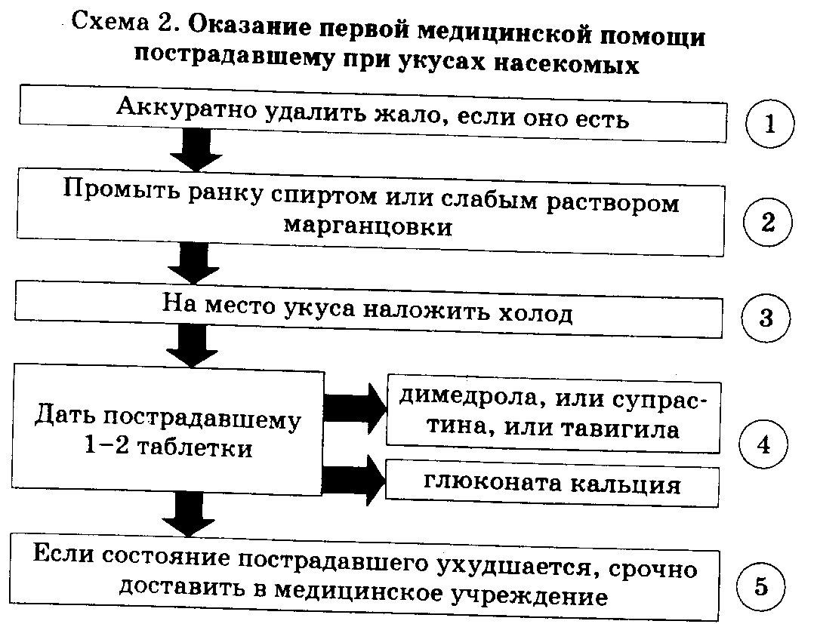
шершни, слепни, комары) и их последствия. Правила оказания первой медицинской помощи при укусах насекомыми целесообразно излагать, используя схему 2.
Клещевой энцефалит. Признаки укуса клещами. Профилактика против укуса клещами. Правила оказания первой медицинской помощи при укусах клещами целесообразно излагать, используя схему 3.
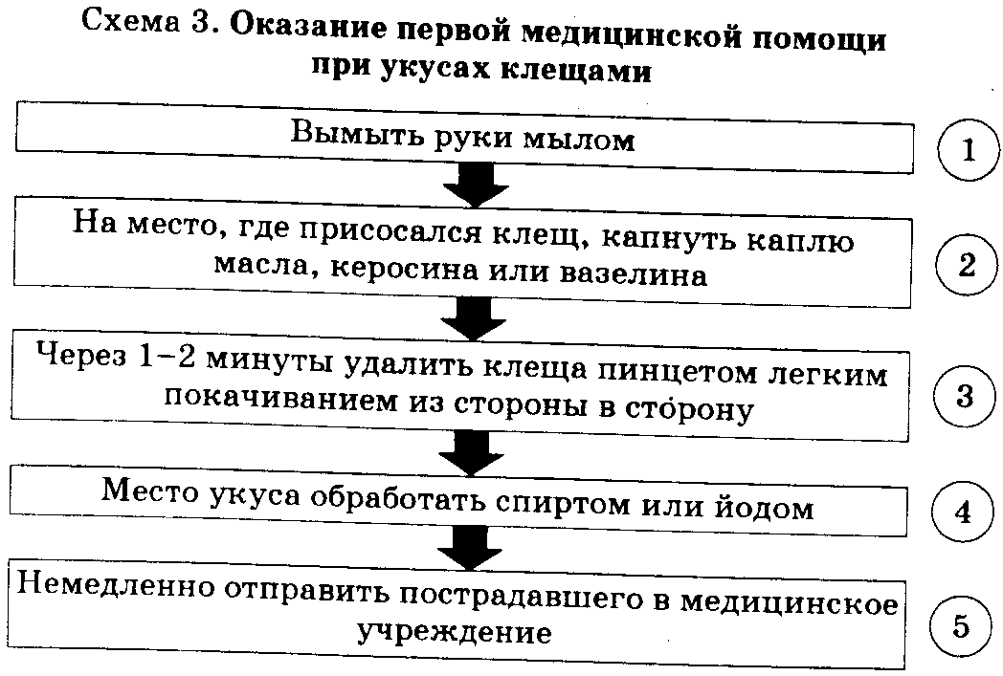
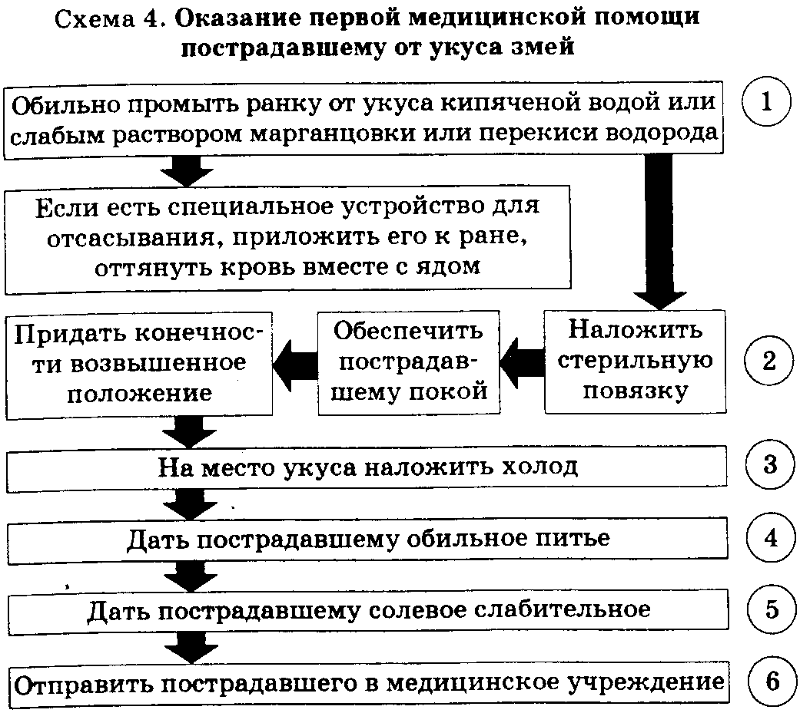
Запрещается разрезать рану ножом, прижигать ее, отсасывать яд ртом
Признаки змеиного укуса и его последствия. Профилактические мероприятия против укуса змей. Правила оказания первой медицинской помощи целесообразно излагать, используя схему 4.
Заключение. Повторите основные моменты и проверьте, как понята тема.
Вопросы для проверки полученных знаний.
Укусы каких насекомых опасны для человека? Как называется реакция организма в ответ на укусы насекомых? Перечислите признаки укуса насекомого? Как оказать первую медицинскую помощь при укусе насекомого? Чем опасны энцефалитные клещи? Какое действие оказывает на человека змеиный яд в небольшом количестве? Где используется змеиный яд? Назовите признаки укуса змей? Что нужно делать при оказании первой медицинской помощи при укусах змей? Как защитить себя от укусов змей, гуляя по лесу?
Домашнее задание. Раздел 2, глава 1, темы 1.2 и 1.3.
Практические задания.
1. Выберите и определите, где чрезвычайная ситуация, где экстремальная, а где просто сложные условия?
а) Вы пошли летом в поход. Во время перехода болота один из участников не заметил гревшуюся на солнце змею и она, испугавшись, ужалила его. Он заметил на ее голове два больших желтых пятна (уж). Змея уползла. До ближайшей деревни 3 км по лесной тропе. В деревне есть амбулатория.
б) Вы пошли летом в поход. Во время перехода болота один из участников не заметил гревшуюся на солнце змею и она, испугавшись, ужалила его. Он заметил, что на ее голове не было двух больших желтых пятен. Змея, по виду серая с темной полосой на спине (гадюка), уползла. Поселок находится недалеко, но больницы там нет.
2. Вашего папу укусила оса (условно). Вместе с мамой окажите ему первую доврачебную помощь.
3. Вашему папе не везет. Его укусила змея (условно). Вместе с мамой срочно окажите ему первую медицинскую помощь. Сделайте это быстро, как предложено в учебнике.
Когда помощь будет оказана объясните родителям, что рекомендуется делать для защиты от укуса ядовитых змей.

Урок 23. Ожоги.
Учебные вопросы.
1. Первая медицинская помощь при ожогах. ,
2. Первая медицинская помощь при солнечных ожогах.
Цель. По окончании изучения темы учащиеся должны владеть навыками приемов оказания первой медицинской помощи при ожогах кожи и солнечных ожогах.
Основное содержание урока.
Основные причины ожога кожи. Понятие ожога, четыре степени глубины ожога. Признаки ожогов и их последствия.
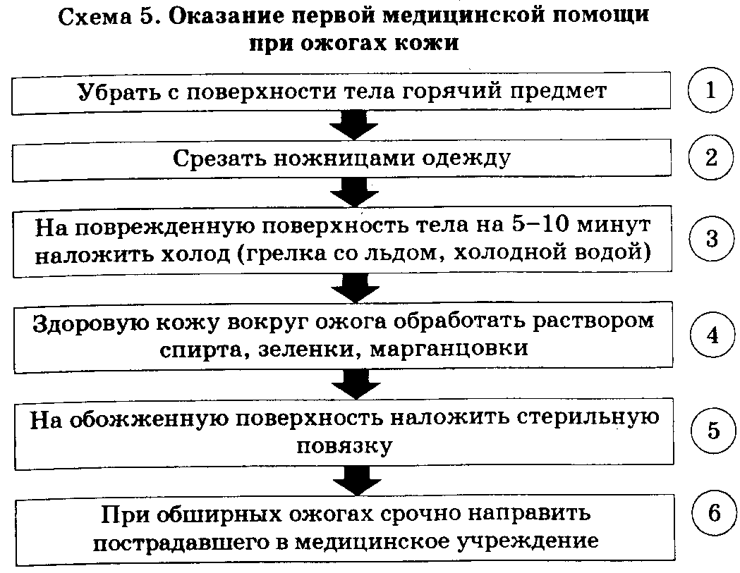
Удаление грязи, кусочков ткани, дерева, металла и т.п., прилипших к коже, вскрытие пузырей или «отдирание» корок, наложение мазевых повязок — недопустимо.
Правила оказания первой медицинской помощи при ожогах кожи целесообразно излагать, используя схему 5.
Особенности оказания первой медицинской помощи при ограниченных ожогах кожи большой степени.
Солнечные ожоги, их признаки и последствия. Особенности оказания первой медицинской помощи при солнечных ожогах. Профилактика солнечных ожогов.
Заключение. Повторите основные моменты и проверьте, как понята тема.
Вопросы, для проверки полученных знаний.
Какая температура вызывает повреждение кожи? Какая нормальная температура тела человека? Перечислите степени ожогов. Перечислите признаки ожогов. Назовите последовательность оказания первой медицинской помощи при ожогах. Какое заболевание никогда не появится у ребенка, если он будет часто гулять в солнечную погоду? Какой вред может нанести Солнце, если гулять долгое время без головного убора? Какое излучение Солнца вызывает ожог? Какие признаки говорят о солнечном ожоге? Как оказать первую медицинскую помощь при солнечном ожоге?
Домашнее задание. Раздел 2, глава 1, темы 1.3 и 1.4.
Практические задания.
1. Ситуация на кухне. Папа по рассеянности взялся за ручку горячуй сковородки. На его правой руке появились покраснение и отечность кожи.
Окажите папе первую медицинскую помощь. Потом проделайте это еще раз, объясняя маме по порядку, как правильно оказать помощь.
2. Представьте ситуацию, что летом на пляже ваша мама долго загорала и обгорела. Окажите вместе с папой первую медицинскую помощь маме. Не забудьте, что главное при этом уменьшить страдания мамы.

Урок 24. Отморожение и охлаждение организма.
Учебные вопросы.
1. Признаки отморожения и охлаждения организма.
2. Первая медицинская помощь при отморожении и охлаждении организма.
Цель. По окончании изучения темы учащиеся должны владеть навыками приемов оказания первой медицинской помощи при отморожении и охлаждении организма.
Основное содержание урока.
Когда наступает отморожение и охлаждение организма. Понятие отморожение и охлаждение. Причины и признаки отморожения и охлаждения организма и их последствия. Четыре степени отморожения организма.
Основные правила оказания первой медицинской помощи при общем отморожении и охлаждении организма целесообразно излагать используя схему 6.
Особенности общего охлаждения организма.
Заключение. Повторите основные моменты и проверьте, как понята тема.
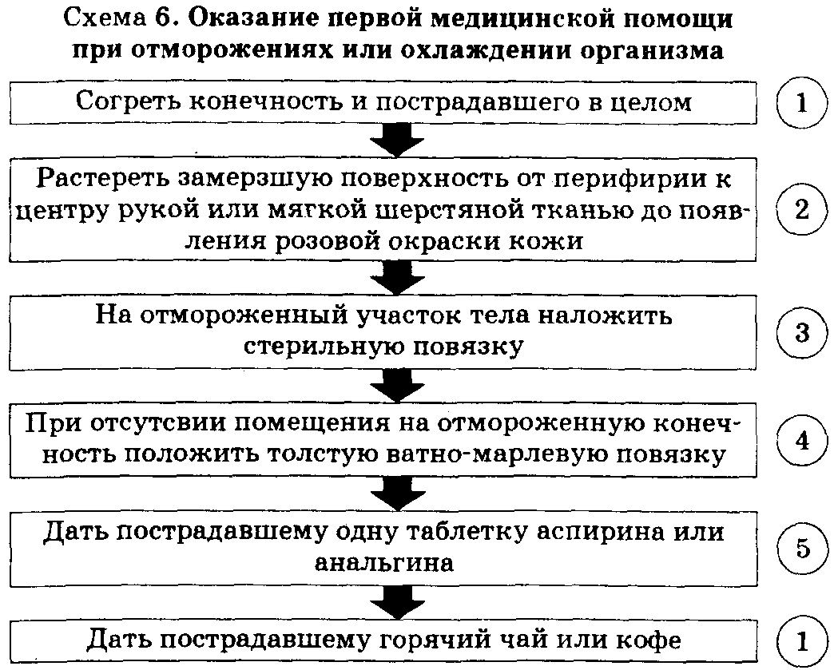
Растирание пострадавшего снегом или льдом категорически противопоказано

Вопросы для проверки полученных знаний.
При какой температуре наступает общее охлаждение организма? От чего зависит тяжесть отморожения? При какой температуре тела может наступить гибель пострадавшего? Назовите степени отморожения. Назовите последовательность оказания первой медицинской помощи при обморожениях.
Домашнее задание. Раздел 2, глава 1, тема 1.6.
Практическое задание. Возвращаясь с работы домой в сильный мороз, папа не одел перчатки и обморозил руки (условно).
Вместе с мамой окажите ему первую медицинскую помощь. Сделайте это строго в соответствии с рекомендациями, данными в учебнике. После этого можно представить, что папа обморозил щеки и уши. Окажите ему помощь еще раз.

Урок 25. Оказание помощи, терпящим бедствие на воде.
Учебные вопросы.
1. Опасность водоемов и правила безопасного поведения на воде.
2. Оказание первой медицинской помощи при утоплении.
Цель. По окончании изучения темы учащиеся должны:
а) знать правила безопасного поведения на воде;
б) владеть навыками оказания помощи терпящим бедствие на воде.
Основное содержание урока.
Опасность водоемов и причины несчастных случаев на воде: прыжки и падение в воду; купание в запрещенных и незнакомых местах; нарушение правил безопасности при использовании плавсредств; шалости и игры в воде. Основные правила безопасного поведения на воде: знание мест купания; глубины водоема; температуры воды; наличия опасных предметов; ныряние под воду; пользование плавсредствами; наличие спасательных средств и умение ими пользоваться.
Причины и признаки утопления. Оказание первой медицинской помощи при утоплении.
Заключение. Повторите основные моменты и проверьте, как понята тема.
Вопросы для проверки полученных знаний.
Перечислите признаки утопления. Что нужно делать в первую очередь после извлечения пострадавшего из воды? Назовите последовательность оказания первой медицинской помощи при утоплении. Нужно ли очистить рот и нос пострадавшего от ила, тины, песка? Когда нужно обратиться за помощью к взрослым?
Домашнее задание. Раздел 2, глава 1, тема 1.7.
Практическое задание. Когда летом вы будете отдыхать у водоема, попробуйте научиться правильно оказывать первую медицинскую помощь пострадавшему на воде. В этом попросите помочь вам маму и папу. Оказание помощи можно делать поочередно, назначая пострадавшим папу, а потом маму.

Урок 26. Характеристика различных видов повреждений (травм) организма человека и причины их вызывающие.
Учебные вопросы.
1. Классификация повреждений организма человека.
2. Первая медицинская помощь при закрытых травмах.
Цель. По окончании изучения темы учащиеся должны владеть навыками приемов в оказании первой медицинской помощи при закрытых травмах.
Основное содержание урока.
Классификация травм. Закрытые (ушибы, растяжения, разрывы связок, сухожилий, мышц, вывихи суставов, переломы, сдавления) и открытые раны (сопровождаемые наружным кровотечением). Особенности закрытых травм.
Ушибы и их признаки. Оказание первой медицинской помощи при ушибах (схема 7).
Схема 7. Оказание первой медицинской помощи при ушибах
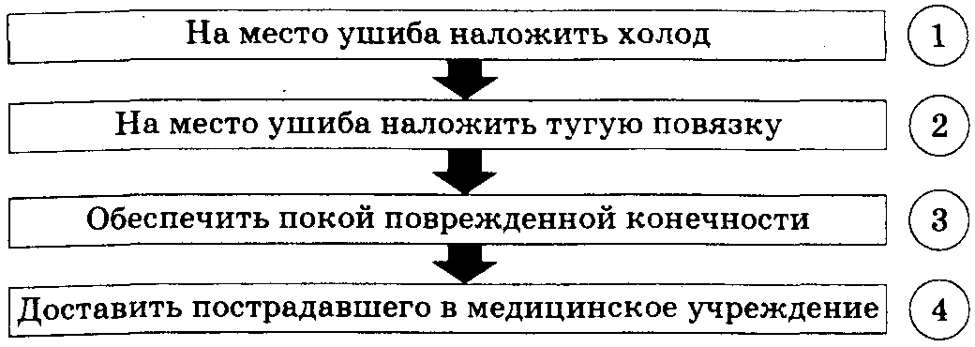
Растяжение связок и повреждение кровеносных сосудов. Признаки растяжения и оказание первой медицинской помощи пострадавшему (схема 8).
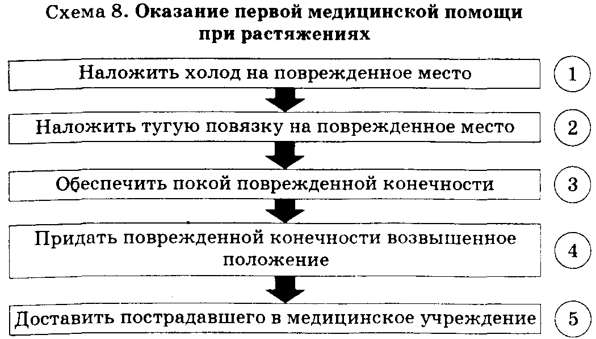
Схема 9. Оказание первой медицинской помощи при разрывах связок и мышц
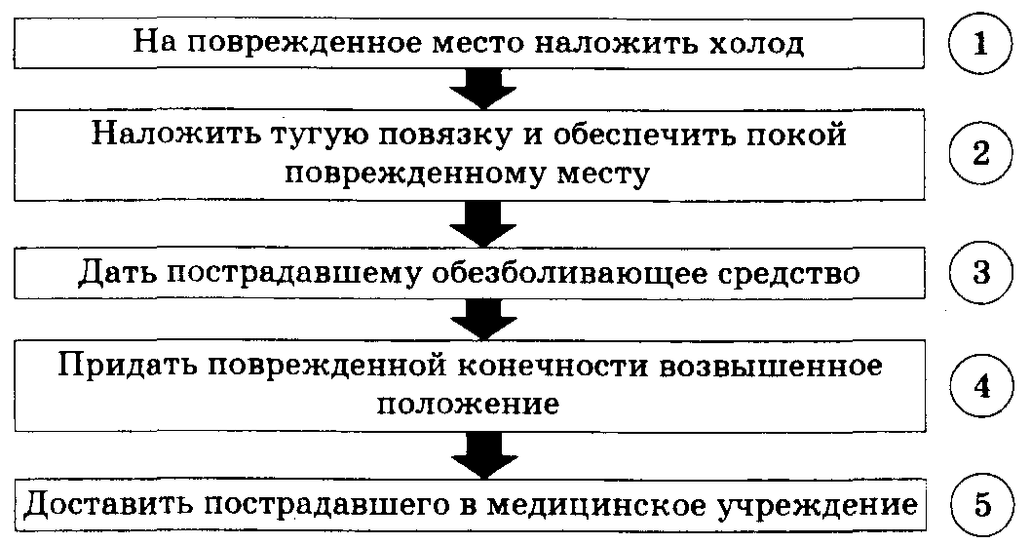
Разрывы связок и мышц. Признаки разрывов и оказание первой медицинской помощи пострадавшему (схема 9).
Вывихи и их признаки. Оказание первой медицинской помощи при вывихах (схема 10).
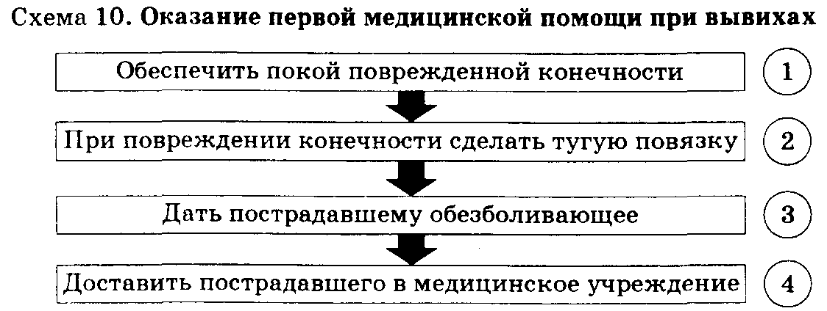
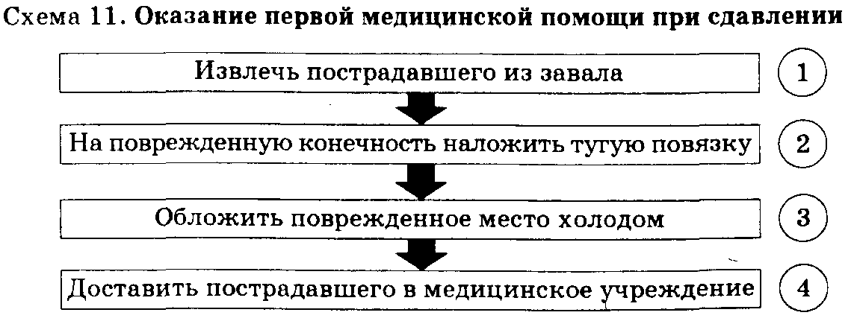
Сдавливания и признаки длительного сдавления. Оказание первой медицинской помощи пострадавшему (схема 11).
Понятие о переломах. Открытые и закрытые переломы. Признаки переломов. Основные правила оказания первой медицинской помощи (схемы 12, 13).
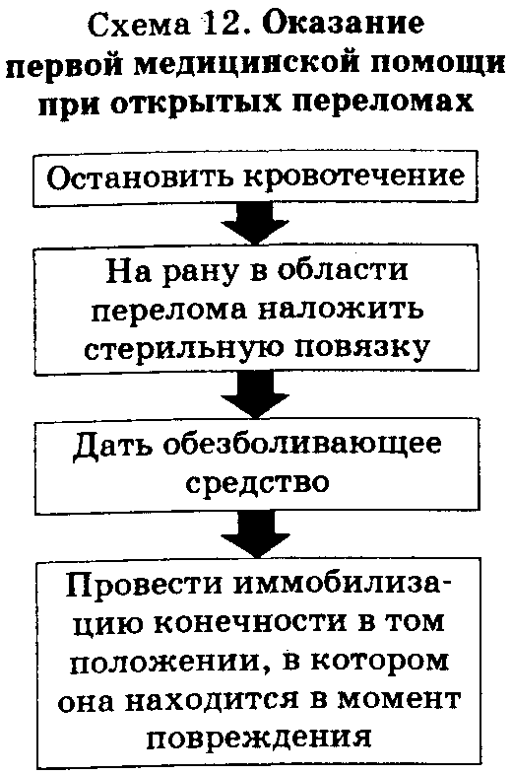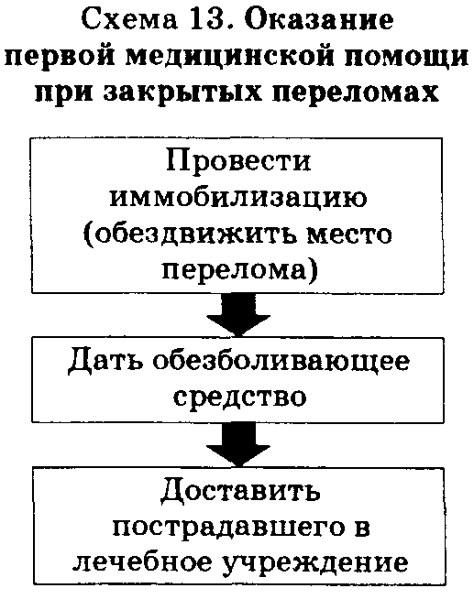
Заключение. Повторите основные моменты и проверьте, как понята тема.
Вопросы для проверки полученных знаний.
Перечислите разновидности травм. Как оказать первую медицинскую помощь при ушибах? Как оказать первую медицинскую помощь при растяжениях и разрывах? Как оказать первую медицинскую помощь при вывихах? Как оказать первую медицинскую помощь при сдавливаниях?
Домашнее задание. Раздел 2, глава 2, темы 2.1 и 2.2.
Практическое задание. Вместе с родителями прочитайте в учебнике все о закрытых травмах. После этого определите, кто из родителей будет пострадавшим и приступайте к оказанию первой медицинской помощи при ушибах, растяжениях, разрывах связок и мышц,
вывихах, сдавливании! Кроме мамы или папы пострадавшими могут быть кукла или плюшевый медведь. Чтобы не забыть правила оказания помощи повторите свои действия несколько раз.

Урок 27. Способы переноски пострадавших.
Учебные вопросы.
1. Способы переноски пострадавших с использованием подручных средств.
Цель. По окончании изучения темы учащиеся должны иметь представление о способах переноски пострадавшего в природных условиях.
Основное содержание урока.
Переноска пострадавшего с использованием шеста. Требования к приспособлению для переноски пострадавшего.
Переноска пострадавшего на носилках-волокушах. Требования к приспособлению для переноски пострадавшего.
Переноска пострадавшего при помощи носилочных лямок. Переноска пострадавшего в рюкзаке.
Заключение. Повторите основные моменты и проверьте, как понята тема.
Вопросы для проверки полученных знаний.
Какие подручные материалы можно использовать для переноски пострадавшего в природных условиях? Как сделать носилки из шестов и носилки-волокуши для переноски пострадавшего? Как можно использовать рюкзак для переноски пострадавшего?
Домашнее задание. Раздел 2, глава 2, тема 2.3.

Урок 28. Правильное питание — основа здорового образа жизни и профилактика многих заболеваний человека.
Учебные вопросы.
1. Значение питания для детей и подростков.
2. Калорийность продуктов питания.
Цель. По окончании изучения темы учащиеся должны иметь представление о правильном питании, как о важном составляющем здорового образа жизни.
Основное содержание урока.
Значение питания для организма человека: поддержка биологической жизни, обеспечение постоянного обмена веществ и энергии между организмом и окружающей средой. Использование организмом пищевых веществ для роста и развития, поддержания физического состояния, трудоспособности и защитных возможностей.
Составляющие нормальной жизнедеятельности человека: сбалансированное количество энергии и строительного материала (белков).
Выработка энергии, получаемой организмом за счет пищи. Запасы энергии в организме человека.
Понятие о калорийности продуктов питания. Суточная потребность организма подростка в питании. Калорийность суточного питания. Усвоение пищи. Расход запаса энергии при низкой калорийности пищи. Опасности избыточной энергии, поступающей в организм с пищей. Регулирование потребления и расхода энергии. Формула для определения нормального веса. Четыре степени ожирения. Условия сбалансированного питания.
Заключение. Повторите основные моменты и проверьте, как понята тема.
Вопросы для проверки полученных знаний.
Какой фактор внешней среды поддерживает жизнь? На какие функции организма оказывает влияние питание? На что используются организмом пищевые вещества? На что идет энергия, которая вырабатывается организмом? В каком виде и где хранится энергия в организме человека? Назовите суточную потребность организма подростка, выраженную в калориях? Что происходит в организме, если энергия пищи не покрывает фактических расходов организма? Что происходит в организме, если энергия пищи значительно превышает фактические расходы организма? Какая самая простая формула для определения нормального веса? Назовите четыре степени ожирения.
Домашнее задание. Раздел 3, глава 1, темы 1.1 и 1.2.
Практическое задание. Определите по приведенной в учебнике формуле, какой нормальный вес должен быть у вас, у мамы, у папы, у ваших братьев и сестер. Сравните полученный вес с реальным весом и сделайте вывод.

Урок 29. Гигиеническое значение белков, жиров и углеводов в питании человека.
Учебные вопросы.
1. Гигиеническое значение белков, жиров и углеводов.
2. Гигиеническое значение витаминов, минеральных веществ и воды.
Цель. По окончании изучения темы учащиеся должны иметь представление о значении белков, жиров, углеводов, витаминов, минеральных веществ и воды в питании человека.
Основное содержание урока.
Белки. Функция белков в организме человека. Потребность в белках организма подростков. Пищевые продукты, являющиеся источником белка. Белки растительные и животные.
Жиры. - основной источник энергии в организме. Значение жиров. Влияние избыточного потребления жиров на организм человека. Жиры растительные и животные. Пищевые продукты, являющиеся источником жиров. Потребление жиров в подростковом возрасте.
Углеводы. Функции углеводов в жизнедеятельности организма. Превращение углеводов в жиры. Пищевые продукты, являющиеся источником углеводов. Органы человека, являющиеся кладовыми углеводов.
Витамины и их значение в жизнедеятельности организма. Роль витаминов в развитии человека. Витамины водорастворимые и жирорастворимые. Основной источник витаминов. Опасность для человека недостатка и избытка витаминов.
Минеральные вещества и их значение в жизнедеятельности организма. Функции минеральных веществ в организме человека. Источники минеральных веществ. Продукты, в которых содержатся минеральные вещества.
Вода и ее значение для организма человека. Опасность недостатка или избытка воды для организма человека. Потребность воды для организма подростка.
Заключение. Повторите основные моменты и проверьте, как понята тема.
Вопросы для проверки полученных знаний.
Какие пищевые компоненты вы знаете? Какие функции выполняют белки в организме? Сколько белка требуется подросткам 11-13 лет? Какие пищевые продукты являются источником белка? Какое значение имеют жиры для организма? К чему приводит избыточное потребление жира? Какое происхождение имеют жиры? Какие жиры надо использовать в детском возрасте? Какую функцию выполняют углеводы в организме? Могут ли углеводы превращаться в жиры и почему? Какие пищевые продукты являются основным источником углеводов? Какие органы являются кладовыми углеводов? На что влияют витамины в организме человека? Какие пищевые продукты являются источником витаминов? Каким образом витамины различаются между собой? Почему опасен для человека недостаток витаминов? В состав каких органов входят минеральные вещества? В какой пище больше всего минеральных веществ? К чему приводит недостаток минеральных веществ в организме человека? Можно ли отнести воду к минеральным веществам? В чем опасность недостатка или избытка воды в организме? Какова потребность воды для организма подростка?
Домашнее задание. Раздел 3, глава 2, темы 2.1; 2.2;
2.3; 2.4; 2.5; 2.6.
Практические задания.
1. Попросите маму показать, какими продуктами вы питаетесь. Определите в каких продуктах содержатся растительные белки, а в каких животные.
2. Определите с мамой, какие жиры растительного и животного происхождения входят в ваш повседневный рацион питания. Выдерживается ли у вас пропорция потребления растительных и животных жиров, рекомендуемая в учебнике?
3. Попросите маму показать вам продукты, в которых содержатся углеводы. Какие из них вы любите больше?
4. Определите вместе с родителями, в каких продуктах, потребляемых вами, имеются витамины.
5. Сделайте вместе с родителями список продуктов, в которых имеются минеральные вещества и какие.

Урок 30. Гигиена и культура питания.
Учебные вопросы.
1. Гигиенические требования к питанию.
2. Культура питания.
Цель. По окончании изучения темы учащиеся должны иметь представление о гигиенических требованиях к питанию.
Основное содержание урока.
Основные понятия составляющих нормального питания: рацион питания, количественный состав пищи, экологические требования к пище.
Четыре основных требования к пище:
- удовлетворение организма в энергии;
- содержание необходимых веществ для развития организма;
- разнообразие пищи;
- сбалансированное питание.
Организованный режим питания. Время приема пищи. Интервалы между приемом пищи. Распределение калорийности приема пищи в течение дня. Продолжительность приема пищи.
Культура питания и состояние здоровья. Умеренность в питании. Составляющие культуры питания: выполнение правил гигиены и неукоснительное следование этикету. Понятие этикета. Основные правила этикета в культуре питания перед едой, во время еды, после еды.
Заключение. Повторите основные моменты и проверьте, как понята тема.
Вопросы для проверки полученных знаний.
Назовите 2-4 гигиенических требования к питанию.
Что значит режим питания? Сколько раз в день надо принимать пищу? Как должна распределяться калорийность приема пищи в течение дня? Какое впечатление производит аккуратный, опрятный человек? Как нужно сидеть за столом? Можно ли разговаривать за столом?
Домашнее задание. Раздел 3, глава 3, темы 3.1 и 3.2.
Практическое задание. Устройте в семье торжественный ужин по случаю пятницы - последнего учебного дня недели. Помогите маме накрыть на стол. Оденьтесь элегантно. За столом все вместе старайтесь выполнять правила гигиены и неукоснительно следуйте этикету.

Уроки 31—32. Особенности подросткового возраста.
Учебные вопросы.
1. Изменение поведения в подростковом возрасте.
2. Отношения с родителями.
3. Изменение организма в подростковом возрасте.
Цель. По окончании изучения темы учащиеся должны иметь представление об изменениях, происходящих в организме и в поведении подростков.
Основное содержание урока.
Подростковый возраст - важный этап в жизни человека. Закономерности в изменении поведения подростков: раздражительность, обидчивость, ранимость, частая смена настроения.
Понятие дружбы. Отношения с друзьями. Понятие «групповое давление». Своя точка зрения. Чувство собственного достоинства.
Взаимоотношения с родителями в подростковом возрасте. Почему возникают конфликты? Чувство независимости. Можно ли обойтись без конфликтов.
Изменения пропорций тела у подростков, как физиологическое формирование организма. Половое созревание - процесс роста и изменения соответствующих органов. Внешние изменения у подростков в период полового созревания. Особенности изменения организма в подростковый период у мальчиков и девочек.
Заключение. Повторите основные моменты и проверьте, как понята тема.
Вопросы для проверки полученных знаний.
Почему подростковый возраст считается важным этапом в жизни человека? Что делает Природа с телом человека, а что вы делаете сами? Объясните понятие:
«Ключ к общению»? А вы подобрали «золотой ключик» к общению с родителями? Можно ли обойтись без конфликтов? От чего зависят пропорции тела и внешний вид в подростков возрасте? Какие внешние изменения организма происходят у мальчиков в подростковом возрасте? Какие изменения происходят у девочек в подростковом возрасте?
Домашнее задание. Раздел 3, глава 4, темы 4.1; 4.2;
4.3:4.4.

Контрольные работы
Контрольная работа 1.
«Чрезвычайные и экстремальные ситуации в природе».
Вариант 1.
1. Какие ситуации называются экстремальными? Приведите примеры.
2. Почему автономное существование считается наиболее опасной экстремальной ситуацией? Назовите основные причины вынужденного автономного существования человека в природе.
3. Назовите основные 4 группы факторов выживания.
Вариант 2.
1. Назовите основные виды возможных экстремальных ситуаций в природе.
2. Как влияют личностные, природные и материальные факторы на выживание человека в природных условиях?
3. Перечислите основные стрессоры выживания человека при вынужденном автономном существовании в природе.

Контрольная работа 2.
«Психологические основы выживания в природных условиях».
Вариант I.
1. Как с помощью «внимания» можно оценить ситуацию?
2. Охарактеризуйте понятия «непроизвольная» и «произвольная» память. Зависит ли выживание человека, попавшего в экстремальную ситуацию, от уровня развития мышления?
3. Какое влияние на человека оказывает воображение? К чему может привести воображение картин опасных ситуаций?
Вариант 2.
1. Каковы причины страха в экстремальных ситуациях? Приведите примеры панического поведения человека, попавшего в экстремальную ситуацию.
2. Какое влияние оказывают «ощущения» и «восприятия» на человека, попавшего в экстремальную ситуацию?
3. Назовите волевые черты характера человека. Как сильная воля помогает выжить в экстремальных ситуациях?

Контрольная работа 3.
«Как предотвратить попадание в экстремальную ситуацию?»
Вариант 1.
1. Перечислите основные мероприятия при подготовке к походу.
2. Какие правила движения группы по маршруту во время похода вы знаете? Почему последние километры дневного перехода считаются самыми сложными?
3. Какие требования предъявляются к одежде путешественника? Как надо одеваться, собираясь в поход летом и зимой?
Вариант 2.
1. Для чего необходимо сообщать в поисково-спасательную службу маршрут похода и сроки его проведения.
2. Что такое «границы полигона» и зачем они определяются? Приведите примеры «линейных ориентиров».
3. Какие требования предъявляются к обуви путешественника? Как высушить промокшую обувь в походе?

Контрольная работа 4.
«Автономное существование человека в природе».
Вариант 1.
1. Что нужно знать, если вы попали в экстремальную ситуацию?
2. Что нужно знать, если вы заблудились и не можете найти свои следы?
3. Какими способами можно определить стороны света на местности?
4. Как выбрать место для сооружения временного жилища?
5. Как сохранить работоспособность при отсутствии пищи и воды?
6. Какие вы знаете способы приготовления пищи и кипячения воды при отсутствии посуды? Вариант 2.
1. Что нужно делать, если вы попали в экстремальную ситуацию?
2. Что нужно делать, если в походе вы отстали от группы?
3. Какие способы преодоления водных преград вы знаете? Как нужно правильно преодолевать водные преграды (реки, болота)?
4. Как надо правильно разводить костер?
5. Перечислите основные правила обеспечения питанием и водой в условиях автономного существования.

Контрольная работа 5.
«Смена климатогеографических условий».
Вариант 1.
1. Как адаптироваться к местному времени при смене климатогеографических условий?
2. Что необходимо делать, чтобы облегчить акклиматизацию в горах?
3. Как необходимо принимать пищу в новой местности при смене продуктов питания? Вариант 2.
1. Как адаптироваться к местному климату при смене климатогеографических условий?
2. Особенности акклиматизации в горах.
3. При приготовлении мяса в горах его лучше варить или жарить и почему? Где лучше заваривается чай: в горах или на равнине? Есть две причины - назовите их.

Контрольная работа 6.
«Защита населения от последствий чрезвычайных ситуаций мирного и военного времени».
Вариант 1.
1. Для чего предназначены убежища (защитные сооружения) и в чем заключается их надежность?
2. Действия городского и сельского населения по сигналу «Воздушная тревога», если сигнал застал вас дома.
3. Как пользоваться поврежденным противогазом, если на его лицевой части имеются значительные повреждения?
Вариант 2.
1. Основные правила поведения в убежищах (защитных сооружениях).
2. Действия по сигналу «Воздушная тревога», если сигнал застал вас на улице, в общественном транспорте.
3. Как пользоваться поврежденным противогазом, если обнаружен прокол в противогазной коробке?

Контрольная работа 7.
«Правила оказания первой медицинской помощи в природных условиях».
Вариант 1.
1. Какие дезинфицирующие вещества, лекарства и мази должны быть в туристической аптечке?
2. Назовите признаки укуса ядовитых змей и правила оказания первой медицинской помощи пострадавшему.
3. Признаки солнечного ожога и первая медицинская помощь пострадавшему.
4. Перечислите признаки утопления. Что нужно сделать в первую очередь после извлечения пострадавшего из воды?
Вариант 2.
1. Назовите признаки укуса насекомых (пчел, ос, шершней, слепней, клещей). Какая первая медицинская помощь оказывается пострадавшему при их укусах?
2. Что такое ожог? Правила оказания первой медицинской помощи при ожоге кожи.
3. Признаки отморожения и охлаждения организма. Первая медицинская помощь пострадавшему.
4. Последовательность оказания первой помощи при утоплении.

Контрольная работа 8.
«Характеристика различных видов повреждений (травм) организма человека и причины, их вызывающие».
Вариант 1.
1. Какие факторы вызывают травму?
2. Признаки ушибов и переломов. Оказание первой медицинской помощи при ушибах и переломах.
3. От чего зависят способы переноски пострадавших. Как устроить носилки из шестов? Вариант 2.
1. Какие травмы относятся к открытым, а какие к закрытым?
2. Признаки растяжений и вывихов. Первая медицинская помощь при растяжениях и вывихах.
3. Как устроить носилки-волокушки из длинных жердей? Можно ли пострадавшего переносить в рюкзаке?

Контрольная работа 9.
«Правильное питание — основа здорового образа жизни».
Вариант 1.
1. На какие функции организма оказывает влияние питание?
2. Какую функцию выполняют жиры, белки и углеводы в организме человека?
3. Назовите основные гигиенические требования к питанию.
4. Как надо себя вести за столом во время приема пищи?
Вариант 2.
1. В каком виде и где хранится в организме человека энергия, получаемая с пищей?
2. Какую функцию выполняют витамины, минеральные вещества и вода в организме человека?
3. Что означает режим питания? Сколько раз в день надо принимать пищу?
4. Что необходимо сделать перед едой?

Контрольная работа 10.
«Особенности подросткового возраста».
Вариант 1.
1. Почему подростковый возраст считается важным этапом в жизни человека?
2. Можно ли в отношениях с родителями обойтись без конфликтов?
3. Какие внешние изменения происходят у мальчиков и девочек в подростковом возрасте? Вариант 2.
1. Как меняется поведение подростков в период созревания организма?
2. От чего зависят пропорции тела и внешний вид в подростковом возрасте?
3. Какие внешние изменения происходят у мальчиков и девочек в подростковом возрасте?

